ACC061-BR0216 - UNILOG Venda de Passagens
Especificação Funcional da Integração:
Venda Internet

Versão 1.03

Histórico da Revisão
Data | Versão | Descrição | Autor
15/12/2010 | 1.00 | Esboço Inicial | Marinho Oliveira
30/12/2010 | 1.01 | Adequação ao Template | Marinho Oliveira
04/01/2010 | 1.02 | Alteração na Volumetria por sugestão da Software Express | Marinho Oliveira
10/01/2010 | 1.03 | Alterações definidas na reunião de validação do ICC015 | Marinho Oliveira

Aprovação
Data | Aprovado por | Assinatura
<dd/mmm/aa> | <detalhes> | <nome>

Índice Analítico
1 Introdução 5
2 Finalidade 5
3 Escopo e premissas 5
4 Definições, acrônimos e abreviações 5
5 Referências 5
6 Pré-requisitos 5
7 Visão geral da integração 6
8 Casos de uso da integração 6
8.1 Casos de uso: Iniciar Transação 6
8.2 Casos de uso: Consultar Status 8
8.3 Casos de uso: Avisar Status 9
9 Regras de Negócio 10
10 Regras de negócio 10
11 Requisitos especiais 10
12 Tratamento de exceções 11
12.1 SGP Web => e-SiTef 11
12.2 e-SiTef => SGP Web 11
13 Logging de informações 13
14 Volumetria 13
14.1 Iniciar Transação 13
14.2 Consultar Status 13
14.3 Avisar Status 13
15 Nível de serviço Operacional 13
15.1 Iniciar Transação 13
15.2 Consultar Status 13
15.3 Avisar Status 13
16 Condições de execução 13
16.1 Iniciar Transação 13
16.2 Consultar Status 14
16.3 Avisar Status 14
17 Periodicidade 14
17.1 Iniciar Transação 14
17.2 Consultar Status 14
17.3 Avisar Status 14
18 Descrição das estruturas de dados e traduções 15
18.1 Iniciar Transação 15
18.2 Consultar Status 19
18.3 Avisar Status 20

Venda Internet

Introdução
Este documento tem como objetivo apresentar as informações e definições funcionais necessárias ao desenvolvimento de um processo de integração da venda de passagens envolvendo os sistemas SGP Web e e-SiTef.

Finalidade
O Sistema e-SiTef será responsável pelas transações de venda pela internet com cartões de crédito realizadas no SGP Web. Desta forma, toda a validação de dados de pagamento e faturamento junto as Autorizadoras ficará sob sua gestão. Será necessário, portanto, um processo de integração para sincronização das informações das vendas para o SGP Web.

Escopo e premissas
Fazem parte do escopo desta especificação as definições de procedimentos de um processo de integração do SGP Web com e-SiTef, sendo eles:
- Iniciar Transação
- Consultar Status Transação
- Receber Aviso de Status de Transação

As definições aqui descritas abrangem somente compras efetuadas através do módulo de Internet do SGP Web, nas quais o pagamento será feito exclusivamente com cartão de crédito. Deve-se considerar, portanto, a premissa que os usuários encontram-se fora da intranet VALE e não possuem credenciais no Sistema de Gerenciamento de Identidade da VALE.

Definições, acrônimos e abreviações
SGP Web – Sistema de Gerenciamento de Passagens da Vale.
e-SiTef – é um gateway de pagamentos multiserviços com capacidade de processamento de transações de cartões de crédito, transferência bancária e geração de boletos.
Cliente – Pessoa Física cadastrada no SGP Web, que pode adquirir passagens on-line.
Nit – Número de Identificação de Transação (criptografado) que identificará o cliente no e-SiTef.
Reserva – Solicitação de passagens por parte do Cliente, que chegou a etapa de pagamento.
Reserva em Aberto – Reserva que não foi cancelada ou terminou o processo de pagamento com sucesso.
Reserva Cancelada – Reserva que teve o processo de pagamento abortado ou negado.

Referências
[1] |  | (Enviado pela e-SiTef)

Pré-requisitos
O middleware deverá ter um caminho acessível pela internet no mesmo domínio onde se encontra o SGP Web Internet pra que possa ser contactado via HTTPS pelo sistema e-SiTef.

Visão geral da integração

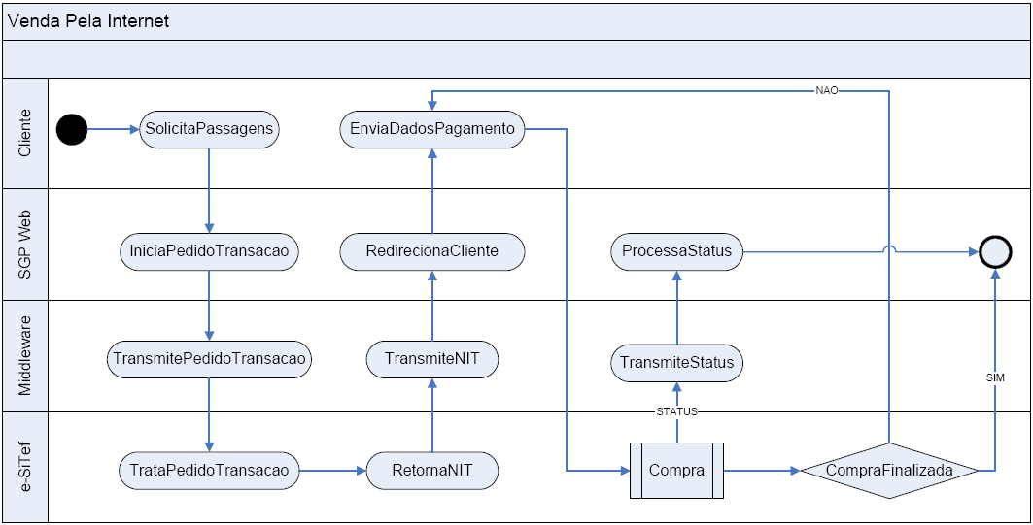

Casos de uso da integração

Casos de uso: Iniciar Transação

Fluxo básico
- O Cliente solicita compra de passagens ao SGP Web
- O SGP Web envia para o Middleware os dados para criação de transação. (a1, a2)
- O Middleware repassa dados ao e-SiTef por POST HTTPS. (a1, a2)
- O e-SiTef processa requisição e responde o Middleware.
- O Middleware responde o SGP Web
- O SGP Web processa resposta e redireciona o usuário a página da e-SiTef

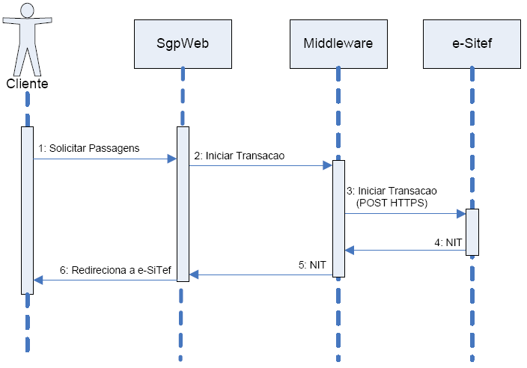
Figura 1 – Diagrama de Seqüência de Iniciar Transação – Fluxo Básico 8.1

Fluxos alternativos
a1 – Middleware Indisponível ou erro de conexão com e-SiTef
    - Após 30 segundos (parametrizável): O SGP Web envia para o Middleware os dados para criação de transação. (b1, a2)
    - O Middleware repassa dados ao e-SiTef por POST HTTPS. (b1, a2)
    - Retorna ao passo iv do Fluxo Básico.

a2 – Time Out (Middleware ou e-SiTef)
- O SGP Web encerra o processo e não retorna ao Fluxo Básico.

b1 – Middleware Indisponível ou erro de conexão com e-SiTef (na segunda tentativa)
    - O SGP Web encerra o processo e não retorna ao Fluxo Básico.

Pré-condições
- MIDDLEWARE deve estar disponível;
- SGP Web deve estar disponível;
- e-SiTef deve estar disponível;

Pós-condições
Não se aplica

Casos de uso: Consultar Status

Fluxo básico
- A cada 5 minutos o SGP Web recupera as reservas em aberto a mais de 15 minutos
- Para cada reserva em aberto:
  - O SGP Web envia para o Middleware os dados para consulta de status. (a1, a2)
  - O Middleware repassa dados ao e-SiTef por POST HTTPS. (a1, a2)
  - O e-SiTef processa requisição e responde o Middleware.
  - O Middleware responde o SGP Web
  - O SGP Web processa resposta e dá o processo como encerrado.

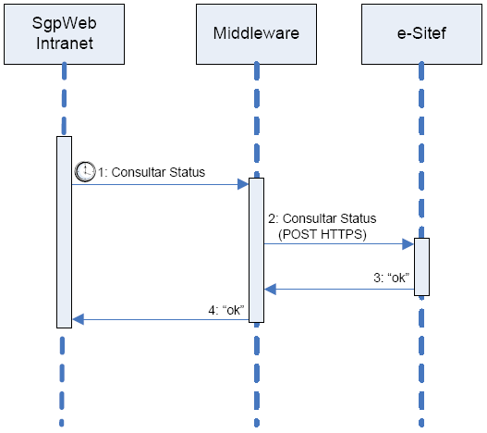
Figura 2 – Diagrama de Seqüência de Consultar Status – Fluxo Básico 8.2

Fluxos alternativos
a1 – Middleware Indisponível ou erro de conexão com e-SiTef
- Após 30 segundos (parametrizável): O SGP Web envia para o Middleware os dados para consulta de status. (b1, a2)
- O Middleware repassa dados ao e-SiTef por POST HTTPS. (b1, a2)
- Retorna ao passo ii.c do Fluxo Básico.

a2 – Time Out (Middleware ou e-SiTef)
- O SGP Web encerra o processo e não retorna ao Fluxo Básico.

b1 – Middleware Indisponível ou erro de conexão com e-SiTef (na segunda tentativa)
- O SGP Web encerra o processo e não retorna ao Fluxo Básico.

Pré-condições
- MIDDLEWARE deve estar disponível;
- SGP Web deve estar disponível;
- e-SiTef deve estar disponível;

Pós-condições
Não se aplica

Casos de uso: Avisar Status

Este caso de uso inicia-se sempre que ocorre uma alteração no status da transação, ou ainda mediante uma solicitação de status (caso de uso “Consultar Status”).

Fluxo básico
- O e-SiTef envia para o Middleware os dados de aviso de status.
- O Middleware repassa dados ao SGP Web.
- O SGP Web processa requisição e responde o Middleware.
- O Middleware responde o e-SiTef
- O e-SiTef processa resposta e dá o processo como encerrado.

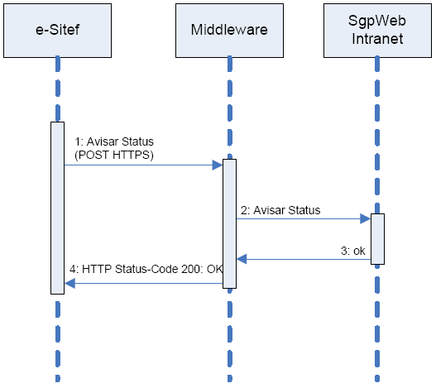
Figura 3 – Diagrama de Seqüência de Avisar Status – Fluxo Básico 8.3

Pré-condições
- MIDDLEWARE deve estar disponível;
- SGP Web deve estar disponível;
- e-SiTef deve estar disponível;

Pós-condições
Não se aplica

Regras de Negócio
Não se aplica

Regras de negócio
Não se aplica

Requisitos especiais
      - A execução da rotina de Aviso de Status ao SGP Web deverá considerar a possibilidade do sistema estar sendo executado em mais de um servidor de aplicação simultaneamente (load balance).

Tratamento de exceções

SGP Web => e-SiTef
Código da Exceção | Descrição | Tratado por | Resolução | Tipo da Exceção | Notificar | Logar erro em
MIDDLEWARE  Indisponível | SGP Web não consegue efetuar a chamada ao MIDDLEWARE. | SGP Web | SGP Web exibe mensagem de erro ao usuário. (somente caso de uso: Iniciar Transação)  SGP Web deve enviar email. | Infra | administradores da integração | Diretório específico do SGP Web
MIDDLEWARE  Time Out | MIDDLEWARE não respondeu o SGP Web em tempo hábil | SGP Web | SGP Web exibe mensagem de erro ao usuário. (somente caso de uso: Iniciar Transação)  SGP Web deve enviar email. | Infra | administradores da integração | Diretório específico do SGP Web
SGP Web  Mensagem Inválida | MIDDLEWARE recebe mensagem inválida do SGP Web | MIDDLEWARE | MIDDLEWARE deve retornar mensagem de erro ao SGP Web.  SGP Web exibe mensagem de erro ao usuário. (somente caso de uso: Iniciar Transação)  SGP Web deve enviar email. | Técnico | administradores da integração | Standard log output
e-SiTef  Indisponível | MIDDLEWARE não consegue efetuar chamada ao e-SiTef | MIDDLEWARE | MIDDLEWARE deve retornar mensagem de erro ao SGP Web e envia email.  SGP Web exibe mensagem de erro ao usuário. (somente caso de uso: Iniciar Transação) | Infra | administradores do e-SiTef e da integração | Standard log output
e-SiTef  Time Out | e-SiTef não respondeu o MIDDLEWARE em tempo hábil | MIDDLEWARE | MIDDLEWARE deve retornar mensagem de erro ao SGP Web e envia email.  SGP Web exibe mensagem de erro ao usuário. (somente caso de uso: Iniciar Transação) | Infra | administradores do e-SiTef e da integração | Standard log output
MIDDLEWARE  Mensagem Inválida | e-SiTef recebe mensagem inválida do MIDDLEWARE | e-SiTef | e-SiTef deve retornar mensagem de erro ao MIDDLEWARE.  MIDDLEWARE deve retornar mensagem de erro ao SGP Web.  SGP Web exibe mensagem de erro ao usuário. (somente caso de uso: Iniciar Transação)  SGP Web deve enviar email. | Técnico | administradores da integração | Standard log output
e-SiTef  Erro de Negócio | e-SiTef detecta erro funcional na mensagem do MIDDLEWARE | e-SiTef | e-SiTef deve retornar mensagem de erro ao MIDDLEWARE.  MIDDLEWARE deve retornar mensagem de erro ao SGP Web.  SGP Web exibe mensagem de erro ao usuário. (somente caso de uso: Iniciar Transação)  SGP Web deve enviar email. | Negocio | usuários normativos do SGP Web. | Standard log output

e-SiTef => SGP Web
Código da Exceção | Descrição | Tratado por | Resolução | Tipo da Exceção | Notificar | Logar erro em
MIDDLEWARE  Indisponível | e-SiTef não consegue efetuar a chamada ao MIDDLEWARE. | e-SiTef | e-SiTef reenvia posteriormente, caso esteja dentro do número de tentativas configurado. (somente caso de uso: Avisar Status) | Infra | Não aplicável | Diretório específico do e-SiTef
MIDDLEWARE  Time Out | MIDDLEWARE não respondeu o e-SiTef em tempo hábil | e-SiTef | e-SiTef reenvia posteriormente, caso esteja dentro do número de tentativas configurado. (somente caso de uso: Avisar Status) | Infra | Não aplicável | Diretório específico do e-SiTef
e-SiTef  Mensagem Inválida | MIDDLEWARE  recebe mensagem inválida do e-SiTef | MIDDLEWARE | MIDDLEWARE deve enviar email. | Técnico | administradores da integração | Standard log output
SGP Web Indisponível | MIDDLEWARE não consegue efetuar chamada ao SGP Web | MIDDLEWARE | MIDDLEWARE deve retornar mensagem de erro ao e-SiTef e envia email. | Infra | administradores da integração | Standard log output
SGP Web  Time Out | SGP Web não respondeu o MIDDLEWARE em tempo hábil | MIDDLEWARE | MIDDLEWARE deve retornar mensagem de erro ao e-SiTef e envia email.  e-SiTef reenvia posteriormente, caso esteja dentro do número de tentativas configurado. (somente caso de uso: Avisar Status) | Infra | administradores da integração | Standard log output
MIDDLEWARE  Mensagem Inválida | SGP Web recebe mensagem inválida do MIDDLEWARE | SGP Web | SGP Web deve retornar mensagem de erro ao MIDDLEWARE.  SGP Web exibe mensagem de erro ao usuário. (somente caso de uso: Iniciar Transação)  SGP Web deve enviar email.  MIDDLEWARE deve retornar mensagem de erro ao e-SiTef. | Técnico | administradores da integração | Standard log output
SGP Web  Erro de Negócio | SGP Web detecta erro funcional na mensagem do MIDDLEWARE | SGP Web | SGP Web deve retornar mensagem de erro ao MIDDLEWARE.  MIDDLEWARE deve retornar mensagem de erro ao e-SiTef.  SGP Web exibe mensagem de erro ao usuário. (somente caso de uso: Iniciar Transação)  SGP Web deve enviar email. | Negocio | usuários normativos do SGP Web. | Standard log output

Logging de informações
No SGP Web as execuções da interface deverão gravar um log de execução (sucesso / erro), conforme padrão adotado no sistema.
O MIDDLEWARE registra as mensagens trafegadas de acordo com o log padrão do mecanismo.

Volumetria
O volume médio de vendas atual é de aproximadamente 1.000.000 de passagens por ano. De acordo com estudo realizado pela Vale é previsto que o módulo de vendas via Internet tenha uma carga em torno de 1% deste total.

Iniciar Transação
Quantidade de transações: 30/dia. Durante Dezembro e Janeiro, esta taxa é elevada para 90/dia.
Tamanho médio das mensagens: 1Kbytes

Consultar Status
Quantidade de transações: 3/dia. Durante Dezembro e Janeiro, esta taxa é elevada para 9/dia.
Tamanho médio das mensagens: 1Kbytes

Avisar Status
Quantidade de transações: 93/dia. Durante Dezembro e Janeiro, esta taxa é elevada para 279/dia.
Tamanho médio das mensagens: 1Kbytes

Nível de serviço Operacional

Janela Operacional: 24x7

Iniciar Transação
SLA técnico: 5 (cinco) segundos.
SLA funcional: (tempo em que a integração pode ficar indisponível sem impactar o negócio)
0 (zero) segundos.

Consultar Status
SLA técnico: 1 (um) minuto.
SLA funcional: 10 (dez) minutos.

Avisar Status
SLA técnico: 30 (trinta) segundos.
SLA funcional: 5 (cinco) minutos.

Condições de execução
O processo como um todo possui natureza assíncrona, entretanto os subprocessos abordados são síncronos.

Iniciar Transação
Iniciado pelo Cliente.

Consultar Status
Iniciado pelo sistema SGP Web por uma rotina automática e periódica.

Avisar Status
Iniciado pelo sistema e-SiTef em função da alteração de status de uma transação ou como resultado de uma consulta de status.

Periodicidade

Iniciar Transação
On-line.

Consultar Status
A cada 5 minutos o SGP Web recupera as reservas em aberto a mais de 15 minutos, solicitando consulta de status para cada uma delas. (Tempos referenciados serão configuráveis no SGP Web)

Avisar Status
- Em resposta a uma consulta de status
- Em função de mudança de status de transação no e-SiTef

Descrição das estruturas de dados e traduções

Observações:
- Caso haja necessidade de tradução/transformação isso ficará a cargo do SGP Web.
- Caso o MIDDLEWARE não recebe determinado parâmetro, o mesmo não deve ser retransmitido.

Iniciar Transação

Ref.# | Origem | Destino | Atributo (Origem) | Atributo (Destino) | Tipo | Mandatório | Descrição | Valores Válidos (Exemplos) | Comentários (transformações, traduções, etc.) (*)
Request
1 | SGP Web | e-SiTef | loja | loja | VARCHAR(15) | Sim | Código da loja no e-SiTef | Não se aplica
2 | SGP Web | e-SiTef | valor | valor | NUMBER(12) | Sim | Valor total da compra |  | Em centavos
3 | SGP Web | e-SiTef | pedido | pedido | VARCHAR(12) | Sim | Código do Pedido (na loja) |  | deve ser diferente a cada compra
4 | SGP Web | e-SiTef | nsu | nsu | NUMBER(12) | Não | Número seqüencial da loja |  | O SGP Web sempre passará esta informação.
5 | SGP Web | e-SiTef | autorizadora | autorizadora | VARCHAR(10) | Não | Código da Autorizadora (no e-SiTef) |  | O SGP Web sempre passará esta informação.
6 | SGP Web | e-SiTef | parcelas | parcelas | NUMBER(2) | Não | Número de parcelas |  | O SGP Web sempre passará 1.
7 | SGP Web | e-SiTef | estilo | estilo | CHAR(1) | Não | Estilo da Janela de venda | ‘N’ = Normal (frame)  ‘P’ = Popup  ‘M’ = Mobile | Caso venha em branco assume frame. O SGP Web sempre passará ‘N’
8 | SGP Web | e-SiTef | urlSucesso | urlSucesso | VARCHAR(200) | Não | URL de redirecionamento do cliente em caso de sucesso.
9 | SGP Web | e-SiTef | urlFracasso | urlFracasso | VARCHAR(200) | Não | URL de redirecionamento do cliente em caso de fracasso.
10 | SGP Web | e-SiTef | urlCancelamento | urlCancelamento | VARCHAR(200) | Não | URL de redirecionamento do cliente em caso de cancelamento.
11 | SGP Web | e-SiTef | redir | redir | CHAR(1) | Não | redirecionamento | ‘A’ = automático  ‘M’ = manual | Não deve vir ‘A’ junto com a opção de estilo=’P’ (popup).
12 | SGP Web | e-SiTef | cpfBoleto | cpfBoleto | VARCHAR(15) | Não, porém necessário para pagamento com boletos. | CPF do comprador (sacado) |  | Em caso de pagamento com boleto. Deve vir sem formatação.  O SGP Web não utilizará esta informação.
13 | SGP Web | e-SiTef | nomeBoleto | nomeBoleto | VARCHAR(200) | Não, idem acima | Nome do comprador |  | Em caso de pagamento com boleto  O SGP Web não utilizará esta informação.
14 | SGP Web | e-SiTef | enderecoBoleto | enderecoBoleto | VARCHAR(200) | Não, idem acima | Endereço do comprador |  | Em caso de pagamento com boleto  O SGP Web não utilizará esta informação.
15 | SGP Web | e-SiTef | cepBoleto | cepBoleto | VARCHAR(8) | Não, idem acima | CEP do comprador |  | Em caso de pagamento com boleto, deve vir sem formatação.  O SGP Web não utilizará esta informação.
16 | SGP Web | e-SiTef | cidadeBoleto | cidadeBoleto | VARCHAR(200) | Não, idem acima | Cidade do comprador |  | Em caso de pagamento com boleto  O SGP Web não utilizará esta informação.
17 | SGP Web | e-SiTef | ufBoleto | ufBoleto | VARCHAR(2) | Não, idem acima | Estado do comprador |  | Em caso de pagamento com boleto  O SGP Web não utilizará esta informação.

Ref.# | Origem | Destino | Atributo (Origem) | Atributo (Destino) | Tipo | Mandatório | Descrição | Valores Válidos (Exemplos) | Comentários (transformações, traduções, etc.) (*)
Reply
1 | e-SiTef | MIDDLEWARE | status | status | NUMBER(10) | Sim | Número do Status | (Vide *1)
2 | e-SiTef | MIDDLEWARE | mensagem | mensagem | VARCHAR(2000) | Sim | Mensagem
3 | e-SiTef | MIDDLEWARE | nit | nit | VARCHAR(64) | Não | NIT Criptografado da transação
4 | e-SiTef | MIDDLEWARE | nsu | nsu | NUMBER(12) | Não | Número seqüencial da loja

(*1) Através do documento “Interface de Pagamento.doc”, Apêndice B, foi observado que:
- O status 0 representa sucesso.
- Os status de 1 a 100 são erros de sintaxe encontrados na mensagem enviada (falhas técnicas).
- Os status entre 100 e 999 são erros de lógica de negócios.
- Os status negativos ou acima de 999 são falhas de infra-estrutura.
Vale ressaltar que a e-SiTef não garante estas faixas, e novos erros podem ser cadastrados no futuro não obedecendo a esses valores de referência.

OBS: As informações retornadas do e-SiTef vem em uma String com o seguinte formato:
Status|Mensagem|NIT|NSU

Exemplo de retorno do POST (sucesso):
0|TransacaoOK|21283fce463da6148178c2fea0a1053ad2c5ace9ad8d16c82ab75615a2f133d1|090527000066220

Exemplo de retorno do POST (fracasso):
151|Codigo Loja invalido:x| |090505000062820

Ref.# | Origem | Destino | Atributo (Origem) | Atributo (Destino) | Tipo | Mandatório | Descrição | Valores Válidos (Exemplos) | Comentários (transformações, traduções, etc.) (*)
Reply
1 | MIDDLEWARE | SGP Web | nit | nit | VARCHAR(64) | Não | NIT Criptografado da transação |  | Preenchido somente em caso de sucesso.
2 | MIDDLEWARE | SGP Web | nsu | nsu | NUMBER(12) | Não | Número seqüencial da loja
3 | MIDDLEWARE | SGP Web | StatusResposta | StatusResposta | CHAR(3) | Sim | Situação de resposta. | “OK”  “NOK”
4 | excecao – Nível 1.1 |  |  |  |  | Não | Preenchido somente em caso de exceção
4.1 | MIDDLEWARE | SGP Web | tipoExcecao | tipoExcecao | CHAR(1) | Sim | Tipo da Exceção | ‘I’ = Infra  ‘N’ = Negócio | Retornado somente em caso de exceção.
4.2 | MIDDLEWARE | SGP Web | codigoDaExcecao | codigoDaExcecao | VARCHAR(10) | Sim | Código da exceção em caso de falha |  | Retornado somente em caso de exceção.
4.3 | MIDDLEWARE | SGP Web | mensagemDaExcecao | mensagemDaExcecao | VARCHAR(4000) | Sim | Mensagem da exceção em caso de falha |  | Retornado somente em caso de exceção.

Consultar Status

Ref.# | Origem | Destino | Atributo (Origem) | Atributo (Destino) | Tipo | Mandatório | Descrição | Valores Válidos (Exemplos) | Comentários (transformações, traduções, etc.) (*)
Request
1 | SGP Web | e-SiTef | nit | nit | VARCHAR(64) | Sim | NIT Criptografado da transação

Ref.# | Origem | Destino | Atributo (Origem) | Atributo (Destino) | Tipo | Mandatório | Descrição | Valores Válidos (Exemplos) | Comentários (transformações, traduções, etc.) (*)
Reply
1 | MIDDLEWARE | SGP Web | StatusResposta | StatusResposta | CHAR(3) | Sim | Situação de resposta. | “OK”  “NOK”
2 | excecao – Nível 1.1 |  |  |  |  | Não | Preenchido somente em caso de exceção
2.1 | MIDDLEWARE | SGP Web | tipoExcecao | tipoExcecao | CHAR(1) | Sim | Tipo da Exceção | ‘I’ = Infra  ‘N’ = Negócio | Retornado somente em caso de exceção.
2.2 | MIDDLEWARE | SGP Web | codigoDaExcecao | codigoDaExcecao | VARCHAR(10) | Sim | Código da exceção em caso de falha |  | Retornado somente em caso de exceção.
2.3 | MIDDLEWARE | SGP Web | mensagemDaExcecao | mensagemDaExcecao | VARCHAR(4000) | Sim | Mensagem da exceção em caso de falha |  | Retornado somente em caso de exceção.

OBS: O Retorno do e-SiTef ao MIDDLEWARE será (não havendo parâmetros associados):
- Sucesso – “HTTP Status-Code 200: OK”
- Falha – Códigos HTTP diferentes de 200. Exemplo: “HTTP Status-Code 400:”

Avisar Status

Ref.# | Origem | Destino | Atributo (Origem) | Atributo (Destino) | Tipo | Mandatório | Descrição | Valores Válidos (Exemplos) | Comentários (transformações, traduções, etc.) (*)
Request
1 | e-SiTef | SGP Web | nit | nit | VARCHAR(64) | Sim | NIT criptografado da transação
2 | e-SiTef | SGP Web | pedido | pedido | VARCHAR(12) | Sim | Código do Pedido (na loja)
3 | e-SiTef | SGP Web | nsu | nsu | NUMBER(12) | Não | Número seqüencial da loja
4 | e-SiTef | SGP Web | status | status | VARCHAR(3) | Sim | Status do Pedido
5 | e-SiTef | SGP Web | nsuSitef | nsuSitef | VARCHAR(10) | Não | Número seqüencial único do SiTef
6 | e-SiTef | SGP Web | nsuHost | nsuHost | VARCHAR(20) | Não | Número seqüencial único da Autorizadora
7 | e-SiTef | SGP Web | cupom | cupom | VARCHAR(4000) | Não | Cupom do pagamento (via do cliente) em caso de pagamento efetuado. |  | Não contém quebras de linha, cada linha é separada por “@” ao invés de quebra de linha.
8 | e-SiTef | SGP Web | cupomEstabelecimento | cupomEstabelecimento | VARCHAR(4000) | Não | Cupom do estabelecimento em caso de pagamento efetuado. |  | Não contém quebras de linha, cada linha é separada por um “@”.
9 | e-SiTef | SGP Web | autorizadora | autorizadora | VARCHAR(10) | Não | Código da Autorizadora (no e-SiTef)
10 | e-SiTef | SGP Web | tipoPagamento | tipoPagamento | CHAR(1) | Não | Tipo do pagamento | ‘C’ = Crédito  ’D’ = Débito  ‘B’ = Boleto
11 | e-SiTef | SGP Web | dataSitef | dataSitef | VARCHAR(19) | Não | Data do pagamento | no formato DD/MM/AAAA hh:mm:ss
12 | e-SiTef | SGP Web | parcelas | parcelas | NUMBER(2) | Não | Número de parcelas
13 | e-SiTef | SGP Web | mensagem | mensagem | VARCHAR(1024) | Não | Mensagem da autorizadora

OBS: Além dos parâmetros acima o e-SiTef pode devolver outros sem aviso prévio. O MIDDLEWARE deve estar preparado para receber parâmetros extras além dos da Tabela de request, que podem ser ignorados.

Ref.# | Origem | Destino | Atributo (Origem) | Atributo (Destino) | Tipo | Mandatório | Descrição | Valores Válidos (Exemplos) | Comentários (transformações, traduções, etc.) (*)
Reply
1 | SGP Web | MIDDLEWARE | StatusResposta | StatusResposta | CHAR(3) | Sim | Situação de resposta. | “OK”  “NOK”
2 | excecao – Nível 1.1 |  |  |  |  | Não | Preenchido somente em caso de exceção
2.1 | SGP Web | MIDDLEWARE | tipoExcecao | tipoExcecao | CHAR(1) | Sim | Tipo da Exceção | ‘I’ = Infra  ‘N’ = Negócio | Retornado somente em caso de exceção.
2.2 | SGP Web | MIDDLEWARE | codigoDaExcecao | codigoDaExcecao | VARCHAR(10) | Sim | Código da exceção em caso de falha |  | Retornado somente em caso de exceção.
2.3 | SGP Web | MIDDLEWARE | mensagemDaExcecao | mensagemDaExcecao | VARCHAR(4000) | Sim | Mensagem da exceção em caso de falha |  | Retornado somente em caso de exceção.

OBS: O retorno do MIDDLEWARE ao e-SiTef será (não havendo parâmetros associados):
- Sucesso – “HTTP Status-Code 200: OK”
- Falha – “HTTP Status-Code 400:”

